**Latar Belakang**

Northwind ingin mengetahui customer kategori berdasarkan dari amount transaksi customer, frekuensi customer dan tanggal customer transaksi. Northwind ingin memaksimalkan target customer yang akan di re-marketing agar behavior customer tersebut selalu menggunakan pilihan di Northwind. Northwind ingin mengetahui customer profilenya.

**Business Goals**

1. Kategori customer segmentation
2. Profile Customer berdasarkan title, city, county
3. Dari 1,2 dapat dimanfaatkan sebagai indikator marketing sehingga efisiensi cost bisa 50% lebih efisien dibandingkan all in di marketing

**Dashboard Users**

1. Marketing Department

**Tools**

Google Data Studio / Looker

Link : https://lookerstudio.google.com/reporting/1f493615-b5b7-4958-abe8-db57440545b6

**Data**

Northwind dengan data yang tersedia adalah dari bulan Juni 1996 sampai Mei 1998

**Petunjuk Penggunaan Dashboard**

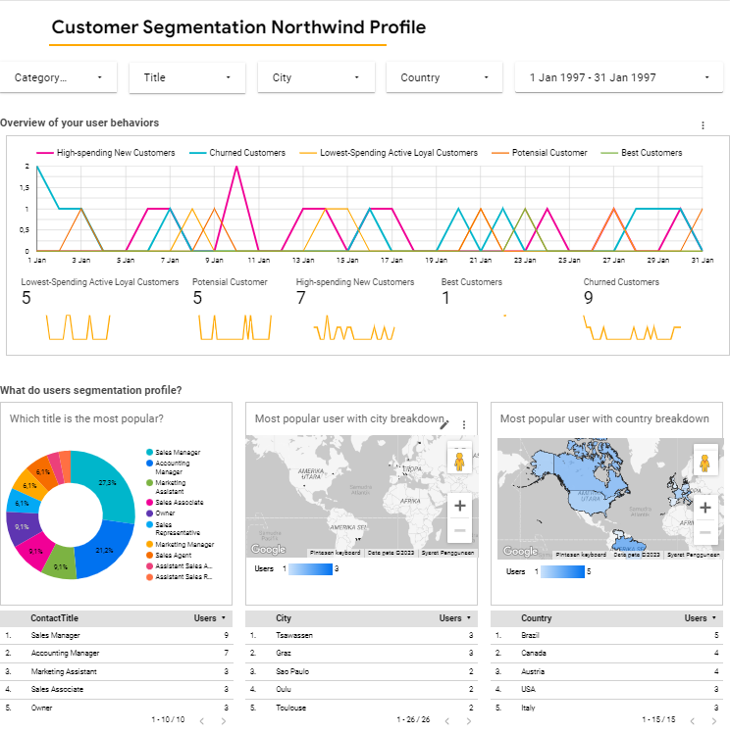

Metrik yang dipilih berupa Profile user karena sesuai dengan goals diawal yaitu karategori user berdasarkan profile. Dan transaksi yang diambil berupa tanggal transaksi yang disajikan pada line chart serta amount, freq, last transaksi untuk menentukan kategori segmentation customer.

Interaktif dashboard ada 5 macam :

1. Date Filter

Digunakan untuk memilih tanggal pada dashboard sesuai kebutuhan users

1. Category Customer

Digunakan untuk memilih filter berdasarkan segmentation customer

1. Title

Digunakan untuk memilih filter berdasarkan contact title customer

1. City

Digunakan untuk memilih filter berdasarkan kota customer

1. Country

Digunakan untuk memilih filter berdasarkan negara customer

Dalam pemilihan interaktif dashboard digunakan agar user lebih flexible dalam mengamati dan menggunakan dashboard

Dashboard terdiri dari 2 bagian utama yaitu

1. User Behaviour

Menggunakan grafik garis/ line chart karena untuk melihat pola trend yang terjadi. Warna yang dipilih bercorak muda agar dashboard lebih memanjakan mata, dengan warna yang didentik

1. Grafik Garis User Breakdown Customer Category Segmentation

Menggunakan grafik garis/ line chart karena untuk melihat pola trend yang terjadi. Warna yang dipilih bercorak muda agar dashboard lebih memanjakan mata

1. Grafik Garis Masing - Masing Segmentation Customer

Menggunakan grafik garis/ line chart karena untuk melihat pola trend yang terjadi dengan warna yang didentik



1. Segmentation Profile
2. Title

Digunakan untuk melihat users berdasarkan breakdown ContactTitle



Pie Chart digunakan untuk melihat proporsi dari contact title users sedangkan tabel dibawah pie chart menampilkan detail angka users. Warna dipilih otomatis berdasarkan seberapa banyak title yang ditampilkan

1. City

Digunakan untuk melihat users berdasarkan breakdown City



Diagram Peta Bidang digunakan untuk melihat lokasi dari city users sedangkan tabel dibawah Diagram Peta Bidang menampilkan detail angka users. Warna dipilih biru karena biru lebih eye catching

1. Country

Digunakan untuk melihat users berdasarkan breakdown Country



Diagram Peta Bidang digunakan untuk melihat lokasi dari Country users sedangkan tabel dibawah Diagram Peta Bidang menampilkan detail angka users. Warna dipilih biru karena biru lebih eye catching

**Analysis / Insight**

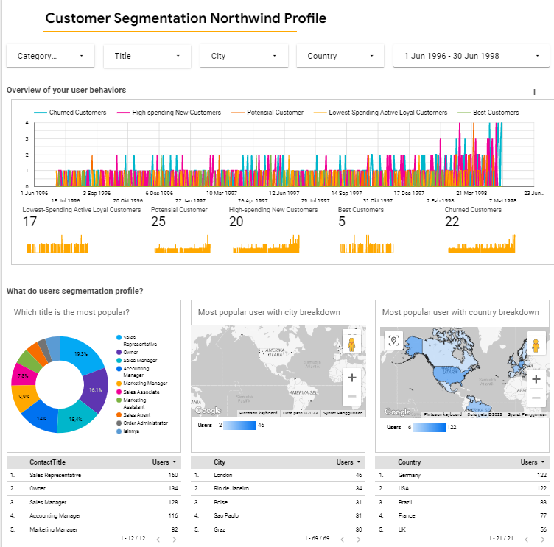

1. Segmentation Customer

Berdasarkan line chart dapat dilihat bahwa customer Northwind berdasarkan data yang ada menghasilkan 5 Best Customer dengan 22 potensial Churned Customer.

Ini perlu diwaspadai untuk 22 customer yang akan churn. Perlu adanya marketing terhadap customer yang churn agar melakukan transaksi di kita lebih banyak karena dari grafik trend transaksinya di tanggal maksimum berdasarkan data

1. Profile Customer

Berdasarkan profile customer dapat dilihat bahwa contact title customer sebagai sales representative, ini berarti customer kita adalah karyawan suatu perusahaan. Untuk engagement customer karyawan ini perlu adanya PKS dengan customer tersebut semisalkan customer resign masih ada PKS dengan perusahaan customer tempat kerja sehingga transaksi masih ada di Northwind. City tertinggi di London serta Country Germany ini perlu kita gencarkan marketing di kota tersebut untuk customer loyal agar tidak beralih ke kompetitor.